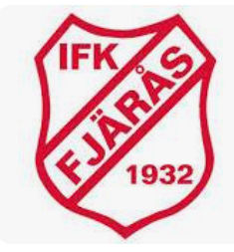
Domarpolicy 2026:
Spelform 7 x 7
- Barndomare födda 2012 | 2 domare per match rekommenderas
- Barndomare födda 2011 | 1-2 domare per match
Arvode:
- 2 som dömer 150 kr / domare (300 kr per match)
- 1 som dömer 200 kr / domare
Domare är minst 2 år äldre än de som spelar.
Spelform 9 x 9
-Ungdomsdomare födda 2011 och äldre (utbildade för 9 x 9). | 2 domare per match rekommenderas
Arvode:
- 2 st som dömer 250 kr/domare (500 kr per match)
- 1 st som dömer 300 kr /domare
Domare är minst 1 år äldre än de som spelar, skall ha dömt 7 x 7 innan.
5 x 5 Kungsbackaleken
- 1 domare per match
Arvode:
60 kr per match
Föreningen står för domarkostnad för alla lag som
är i seriespel, dvs för 2026 födda 2012 till 2016. Eventuella träningmatcher för de lag som spelar
5 x 5 döms utav ledare / förälder.

